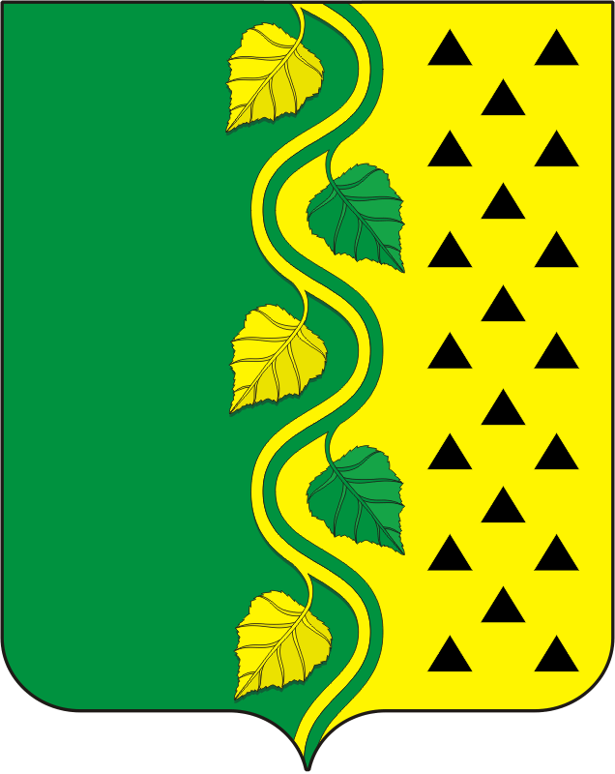
АДМИНИСТРАЦИЯ НОВОСОКУЛАКСКОГО СЕЛЬСОВЕТА САРАКТАШСКОГО РАЙОНА ОРЕНБУРГСКОЙ ОБЛАСТИ

Р А С П О Р Я Ж Е Н И Е

10.02.2020 с. Новосокулак № 1-р

Об утверждении плана мероприятий по проведению Года памяти и славы в 2020 году в муниципальном образовании Новосокулакский сельсовет.
Во исполнение Распоряжения Губернатора Оренбургской области от 10 апреля 2019 года № 92-р«О подготовке и проведении в Оренбургской области мероприятий, посвященных празднованию 75-й годовщины Победы в Великой Отечественной войне 1941 - 1945 годов», в целях сохранения исторической памяти и в ознаменование 75-летия Победы в Великой Отечественной войне 1941 - 1945 годов,
1.Провести в 2020 году в муниципальном образовании Новосокулакский сельсовет Год памяти и славы.
2. Утвердить План основных мероприятий по подготовке и проведению празднования Года памяти и славы в муниципальном образовании Новосокулакский сельсовет в 2020 году (прилагается).
3. Утвердить состав рабочей группы по подготовке и проведению празднования Года памяти и славы в муниципальном образовании Новосокулакский сельсовет в 2020 году (прилагается).
4. Настоящее распоряжение вступает в силу после дня его обнародования и подлежит размещению на официальном сайте администрации Новосокулакский сельсовет в сети «интернет».
5. Контроль за исполнением настоящего распоряжения оставляю за собой.

Глава сельсовета А.Н. Гусак

Разослано: администрации Саракташского района, прокуратуре района, членам рабочей группы, места для обнародования, сайт сельсовета, в дело.
Приложение
к распоряжению
главы сельсовета
от 10.02.2020 № 1-р
СОСТАВ
рабочей группы по подготовке и проведению на территории МО Новосокулакский сельсовет Саракташского районе мероприятий, посвященных празднованию 75-й годовщины Победы в Великой Отечественной войне и Года памяти и славы

Гусак Александр Николаевич | - | председатель рабочей группы, глава Новосокулакского сельсовета Саракташского района
Панина Галина Александровна | - | секретарь рабочей группы, специалист 1 категории администрации сельсовета
Члены рабочей группы:

Макеева Татьяна Викторовна | - | заведующая Новосокулакской филиалом сельской библиотеки.
Гололобова Ольга Васильевна | - | директор МОБУ Новосокулакская СОШ.
Трусова Елена Александровна | - | директор ДК с. Новосокулак.
Ровенских Татьяна Михайловна | - | фельдшер Новосокулакского ФАП, депутат Совета депутатов Новосокулакского сельсовета.
УТВЕРЖДАЮ:
Глава Новосокулакского сельсовета

_________А.Н. Гусак
«10» февраля 2020 года
ПЛАН
основных мероприятий по проведению на территории Новосокулакского сельсовета Саракташского района
Года памяти и славы в 2020 году

№ п/п | Наименование мероприятия | Срок исполнения | Ответственные
 | Официальное открытие Года памяти и славы на территории Черкасского сельсовета. Зональный этап фестиваля народного творчества "Салют Победы" в селе Новосокулак | 15 февраля | Трусова Е.А.  Макеева Т.В.
 | Проведение всероссийских акций:
 | «Блокадный хлеб» | январь | культработники,  школа.
 | «Поклон Ветеранам!» | апрель-сентябрь
 | «Мы помним – мы гордимся , памяти героя –земляка Пономарева Н.Т.»
 | «Диктант Победы» | май
 | «Час памяти» | май | культработники,  школа.
 | «Голос весны» | май
 | «Сад памяти» | март-июнь | администрация
 | «Лес Победы» | май
 | «Свеча Памяти» | 21-22 июня | культработники,  школа.
 |  | сентябрь
 | «День Неизвестного Солдата» | 3 декабря
 | Акция «Памяти Героев».  Конкурс «Герои, живущие рядом» | весь год февраль-октябрь | культработники,  школа.
 | Всероссийский конкурс «Моя страна – моя Россия» (номинация «Моя история») | январь-июль | отдел образования администрации района
 | Вальс Победы | апрель-май | школа
 | Митинг, посвященный началу Великой Отечественной войны | 22 июня | культработники, администрация
 | Закрытие Года памяти и славы в Саракташском районе | декабрь | культработники

